Czym jest programowanie obiektowe?
Programowanie obiektowe w odróżnieniu od programowania strukturalnego, uporządkowuje program w zbór bloków, czy elementów kodu (żeby nie mylić z blokami w programowaniu PLC), o jasnej funkcji. Te elementy mają swoje atrybuty i swoje zachowania. Dzięki temu nasz kod może być bardziej czytelny, łatwiejszy do zmian, mniej podatny na błędy i lepiej zorganizowany. Przy okazji wytwarzanie takiego kodu jest znacznie łatwiejsze i szybsze.
Programowanie obiektowe charakteryzuje tzw. 4 filary programowania obiektowego (4 pillars of OOP). I są to abstrakcja (abstraction), enkapsulacja (encapsulation), dziedziczenie (inheritance) i polimorfizm (polymorphism).
Abstrakcja i enkapsulacja są ze sobą połączone – abstrakcja jest procesem upraszczania bloków w taki sposób, aby przedstawiać jego jedynie istotne informacje do jego obsługi. Niech przykładem będzie blok AXIS_REF_SM3 w CODESYSie – nie musimy znać wszystkich elementów tego bloku, ani nawet jego zasady działania żeby skutecznie z niego skorzystać w programie. Inaczej – jeżeli tworzymy metodę np. SVON, która załączy obwód mocy w falowniku po Ethercacie – nie musimy wiedzieć w jaki sposób jest to zrealizowane (że zapisujemy controlword w konkretnej kolejności) żeby skorzystać z bloku i załączyć obwód mocy.
Enkapsulacja pozwala osiągnąć abstrakcję i zasadniczo jest głównie procesem ukrywania danych. Oznacza to, że skoro jakieś dane nie są wykorzystywane przez użytkownika – nie powinny być mu udostępnione, np. użytkownik może korzystać z metody SVON, ale nie musi z QuickStopDisable, EnableVoltage, etc. w przypadku falownika.
Dziedziczenie umożliwia na przekazywanie obiektów właściwości innych obiektów. To potężne narzędzie, które umożliwia na znaczne przyspieszenie wytwarzania kodu, ponieważ nie musimy ciągle powtarzać implementacji konkretnej funkcjonalności, tylko możemy ją odziedziczyć.
Polimorfizm określa zachowanie w której „coś” może mieć różne zachowania lub formę w zależności od sytuacji. Czyli możemy mieć ogólną definicję obiektu – Shape, natomiast Shape może przyjmować formy Rectangle, Triangle i Circle. Funkcje korzystające z obiektu typu Shape, będą mogły otrzymywać argumenty typu Rectangle, Triagnle i Circle. Jest to tak zwany polimorfizm dynamiczny i to jedyna forma polimorfizmu dostępna w CODESYSie.
Bardziej jako ciekawostka – mogliście spotkać się z inną formą polimorfizmu, poliformizmem statycznym, w językach programowaniach takich jak C++ i jest to forma przeciążania (overloading) funkcji, metod lub zmiennych, które mogą posiadać jedną nazwę, ale inny zestaw parametrów definiuje inne zachowanie funkcji.

Czym jest klasa?
Klasa jak wspomniano wcześniej, jest podstawową jednostką programowania obiektowego. Klasa pozwala na tworzenie z niej obiektów, jest więc swego rodzaju wzorcem do tworzenia obiektów. Powinna mieć pojedyncze przeznaczenie i łączy funkcjonalności ściśle ze sobą powiązane. Dla przykładu – możemy chcieć stworzyć klasę Klient, która utworzy obiekty KlientPotencjalny i KlientPilnyPotencjalny, które będą miały osobne różne atrybuty – np. potencjał, pilność, ilość zgłoszeń, etc.
Klasy posiadają swoje atrybuty, czyli zmienne zadeklarowane w klasie i metody, czyli de facto funkcje zadeklarowane w klasie.
W CODESYSie odpowiednikiem klasy jest znany i lubiany function block i od tej pory możecie tak myśleć o function blockach, że są to de facto konkretne definicje klasy. Mają swoje atrybuty – zmienne. Mają swoje funkcje – metody, dodatkowo mają również własności (property), które są specjalnymi funkcjami, które pozwalają na wyłuskiwanie konkretnych danych z klasy „na zewnątrz” (tu więcej omówimy przy enkapsulacji)

Czym jest obiekt?
Wspomniano o tym wcześniej, ale prześledźmy to jeszcze od strony samego CODESYSa. Obiekty są to deklaracje klasy w programie, czyli w CODESYSie po prostu zadeklarowane zmienne o typie, który jest nazwą klasy. Jedna klasa może stworzyć wiele obiektów, tzn. na poprzednich przykładach możemy mieć zadeklarowanych wielu klientów, wiele kształtów, czy na przykład już na maszynie – wiele wrzecion.
Załóżmy, że stworzymy sobie nową klasę bankAccount, która będzie symulować klasę konta bankowego. Mam nadzieję, że nie trzeba przypominać jak tworzymy function blocki w CODESYSie. W kolejnych krokach będziemy rozszerzać naszą klasę o kolejne elementy. Nie jest to może najbardziej szczęśliwy przykład pod kątem realności w naszych aplikacjach, ale myślę, że dobrze wytłumaczy zasady działania obiektów w CODESYSie, jeżeli to przebreniemy, dalej będziemy działać na bardziej życiowych przykładach.
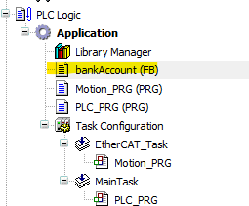
W programie, zadeklarujmy obiekt typu bankAccount w tabeli zmiennych – np. w tabel zmiennych lokalnych podprogramu PLC_PRG:
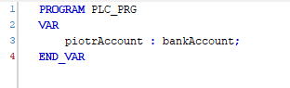
Jak widzisz – zadeklarowaliśmy obiekt o nazwie piotrAccount, do którego stworzenia wykorzystaliśmy szablon, jakim jest klasa bankAccount. Takich kont w naszym programie może być oczywiście wiele.

Enkapsulacja i zmienne w klasie
Ideą programowania obiektowego jest też „ukrywanie” niepotrzebnych danych przed użytkownikiem, w taki sposób, aby uprościć pracę z danym elementem, do jedynie niezbędnych elementów. W klasycznych językach programowania zmienne możemy ukrywać za specjalnymi modyfikatorami – public, internal, protected i private. W CODESYSie te modyfikatory są dostępne, natomiast same zmienne ukrywamy nieco inaczej.
Z racji samej konstrukcji bloku zmienne lokalne w klasie, będą z defaultu ukryte przed użytkownikiem, nie będzie mógł ich nadpisywać spoza ciała klasy. Dodatkowo specjalnym atrybutem, możemy je również ukryć, tak aby nie mógł ich także podejrzeć.
Zmienne dostępne dla użytkownika to zmienne In, Out i InOut, więc enkapsulacje pośrednio załatwia nam konstrukcja bloku. Zmienne wewnętrzne bloku moglibyśmy udostępnić użytkownikowi poprzez specjalne metody – tzw gettery i settery. W ten sposób programujemy w klasycznych językach programowania – u nas mamy do tego specjalne funkcje, czyli property.
Dodajmy kilka zmiennych do naszej klasy – niech będzie, że klasa będzie przechowywać zmienną balance, czyli stan konta oraz nazwę konta, są to elementy typu VAR, czyli ukryte przed użytkownikiem, nie chcemy, żeby zmieniał swój stan konta ;)
Zmiennymi wejściowymi niech będą dwie zmienne boolowskie – login i logout, na razie to prosty przykład, więc możemy jedynie zalogować się do konta. Zmiennymi wyjściowymi będzie za to status logowania do konta i zmienna typu STRING z wiadomością wypisaną dla użytkownika:
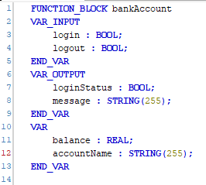
Dzięki temu w bardzo konkretny sposób mamy pochowane pewne zasoby klasy, a do części użytkownik ma dostęp, natomiast do czego ma dostęp jest świadomą decyzją programisty. Dodatkowo, korzystając z atrybutu hide_all_locals, możemy ukryć wszystkie lokalne zmienne klasy – dzięki temu nie będą one nigdy wyświetlane – np. podczas podpowiedzi, przy wprowadzaniu kodu w ST.
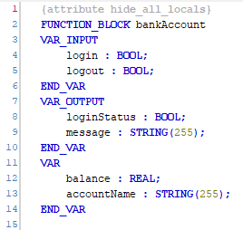

Funkcje klas, czyli metody
Klasa może mieć też swoje metody – czyli de facto funkcje, które te klasa wykonuje. W naszym wypadku w ciele klasy możemy mieć kod, który taka klasa wykonuje i pewnie nie uciekniemy, przed definicją ciała klasy, w klasycznym programowaniu mamy jedynie metody do deklaracji, jak dana klasa się zachowuje.
Warto korzystać z metod klasy, z prostego powodu – bardzo upraszcza nam to logikę samej klasy i dzięki temu, mamy jeszcze bardziej wyodrębniony kod, co przyspieszy zmiany, czy wyszukiwanie błędów. Dodatkowe atuty metod zobaczymy przy dziedziczeniu.
Do klasy bankAccount dodajmy kilka metod – na razie niech będą to dwie metody – login i logout. Aby dodać metodę nacisnij PPM na klasę, dodaj add object i method, dodaj dwie metody jak poniżej:
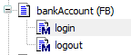

Metody będą miały swoje zmienne – dodajmy jedną zmienną lokalną typu VAR CONSTANT o nazwie message, będzie przechowywać stałą wiadomość, którą wyświetlimy po logowaniu. Moglibyśmy to robić bez zmiennej, ale chciałbym pokazać jedną funkcję zmiennych.
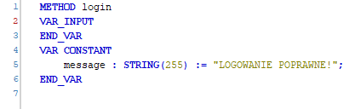
W ciele metody napiszmy funkcję, która zapali status loginStatus i wyświetli wiadomość:
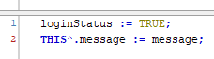

Zwróć uwagę na linię THIS^.message := message, która wyświetla wiadomość, skąd się wziął wskaźnik THIS^? THIS jest to specjalna zmienna, dostępna dla każdego bloku funkcyjnego i służy stricte do programowania obiektowego kiedy wykorzystujemy metody w klasie. Każda metoda może mieć swoje zmienne i może się zdarzyć, że te zmienne będą miały te same nazwy co zmienne w klasie – nazewnictwo ma często sens, ponieważ te zmienne pełnią te same funkcje co zmienne w klasie, natomiast są wykorzystane lokalnie w metodzie. Metoda domyślne, jeżeli zmienne mają tą samą nazwę, ma dostęp jedynie do zmiennej lokalnej, natomiast możemy odnieść się do zmiennych klasy, właśnie poprzez wykorzystanie wskaźnika THIS.

Funkcje klas ciąg dalszy – właściwości
CODESYS wprowadza kolejny rodzaj funkcji w klasach – są to właściwości, a właściwie property. Jak wspomniano wcześniej, w podejściu obiektowych z reguły „chowamy” bezpośredni dostęp do zmiennych (enkapsulacja), tak aby użytkownik (czy program w ogóle), nie mógł zmienić bezpośrednio zmiennych klasy. Czasem natomiast potrzeba zmiany tych zmiennych może być potrzebna – taką zmianę możemy umożliwić przy pomocy specjalnych metod – getterów i setterów. Jak sama nazwa wskazuje – gettery wyświetlają daną zmienną dla użytkownika, settery – pozwalają na zmianę zmiennych w klasie.
W CODESYSie funkcje tych metod przejmują właśnie właściwości – choć oczywiście podobną funkcjonalność jesteśmy w stanie uzyskać przy pomocy standardowych metod i jest to właściwie jedynie sposób na uporządkowanie metod oraz getterów i setterów, dla dalszego rozjaśnienia kodu programu.
W naszym przykładzie dodamy sobie taką właściwość – ponownie naciskamy PPM na klasę BankAccount, wybierzemy Add Object i Property. Pojawi się okno dialogowe, w którym wpisujemy nazwę metody, typ zwracanej zmiennej, język implementacji i modyfikator dostępu – zasadniczo wszystko podobnie jak w standardowej metodzie – dodamy property o nazwie getBalance, z racji, że balance jest zmienną wewnętrzną, do której dostęp bezpośredni zablokowaliśmy użytkownikowi:
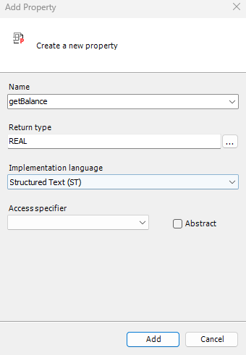
CODESYS po dodanie takiej właściwości, do niej z automatu doda właściwość get oraz właściwość set, do każdej z nich możemy napisać osobny kod. I są to bezpośrednio te same funkcjonalności getterów i setterów opisane powyżej. W CODESYSie nie będziemy korzystać bezpośrednio z metod Set lub Get, natomiast kierunek, w którym wykorzystamy właściwość getBalance, będzie określał czy korzystamy z metody Set, czy Get. Na przykład, jeżeli napiszemy balance1 := getBalance – oznacza to, że korzystamy z metody Get, bo wyciągamy wartość z bloku. Natomiast, gdy napiszemy getBalance := 1000, korzystamy z metody set, bo wprowadzamy, wartość do bloku.
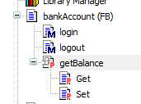
Dla naszego przykładu usuniemy metodę Set – załóżmy, że chcemy jedynie wyświetlać wartość balance – stąd też nazwa właściwości jako getBalance. Natomiast w samej metodzie Get, napiszemy kawałek kodu, tak aby po wywołaniu getBalance otrzymać stan zmiennej balance:
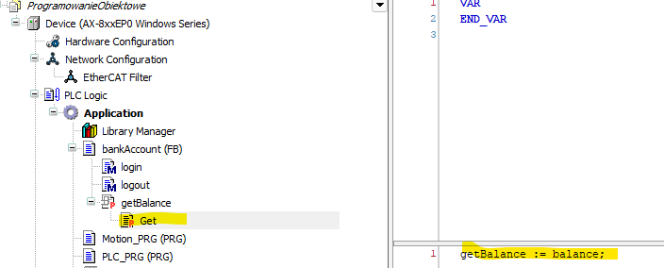
Zauważ, że tym razem nie wykorzystywaliśmy wskaźnika THIS, ponieważ w metodzie getBalance.Get nie mamy żadnych zmiennych, więc nie zasłaniamy zmiennej balance.

Wykorzystanie klasy w praktyce
Dodajmy jeszcze kilka metod i sprawdźmy w jaki sposób możemy je wykorzystać w praktyce. Po pierwsze, w samej klasie dodajmy funkcje logowania. Załóżmy, że po zapaleniu wejścia login, mamy się logować, po zgaszeniu – wylogowywać. Do tego może posłużyć nam prosta sekwencja Ifów i wcześniej przygotowane metody:
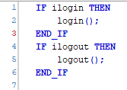
Kod zadeklarowano w ciele bloku bankAccount, natomiast zwróć uwagę na składnię wywołania metod – zawierają one puste nawiasy i wynika to z tego, że są to zwyczajne funkcje, które po prostu nie przyjmują żadnych parametrów.
Dodajmy jeszcze dwie metody deposit i withdraw ich funkcje będą symulowały, wyciąg pieniędzy z konta i zasilenie konta. Zacznijmy od implementacji metody deposit:
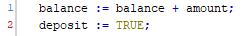
Oraz implementacja metody withdraw, która dodatkowo sprawdza, czy możliwe jest wykonanie wyciągu z konta, czyli mamy wystarczającą ilość pieniędzy na koncie.
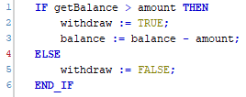
W kodzie podprogramu możemy wykorzystać teraz dwie funkcje – złożenia depozytu oraz wypłacenia pieniędzy z konta, mogą one wyglądać np. w następujący sposób:
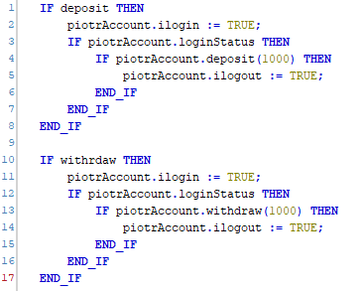
Jak widzimy, obie metody wywołują logowanie i funkcje deposit lub withdraw – jeżeli zakończą się poprawnie to wylogowywują z konta.

Interfejs
Interfejs jest strukturą programowania w podejściu obiektowym, która umożliwia wymuszenie pewnych właściwości na klasie, która ten interfejs implementuje. Dla przykładu, możemy wyobrazić sobie klasę samochód, która implementuje interfejs uruchamiający silnik – zasadniczo podczas tworzenia interfejsu nie interesuje nas w jaki sposób konkretne samochody, będą go implementowały (np. przycisk, kluczyk, rozruch ręczny) – istotne jest, że muszą w jakiś sposób ten interfejs zaimplementować, aby poprawnie działać.
Interfejs w swojej implementacji przypomina nieco implementację klasy (w przypadku języków bardziej zaawansowanych, rozwój interfejsów doprowadził do tego, że są już bardzo podobne do zwykłych klas). Interfejs nie ma swojego ciała posiada za to metody oraz właściwości. Funkcje te również nie mają swojej implementacji (ciała) – są to jedynie „wydmuszki” klas.
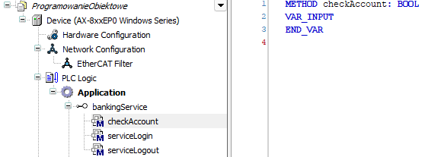
Klasy mogą implementować wiele interfejsów (w przeciwieństwie do dziedziczenia klas – o czym za chwilę). Po implementacji interfejsu, niezbędna będzie implementacja metod w klasie.
W przykładzie rozszerzymy naszą klasę BankAccount o interfejs połączenia z serwisem bankowym, który miałby sprawdzić, czy dany użytkownik w ogóle może z tego banku skorzystać – czy np. nie jest zablokowany, etc. Nie będziemy tego szeroko rozwijać, dodajmy trzy metody do interfejsu BankingService – logowanie i wylogowywanie z serwisu oraz sprawdzenie konta – jak na obrazku powyżej. Po dodaniu interfejsu, zaimplementujmy go do klasy BankAccount dodając słowo kluczowe IMPLEMENTS:
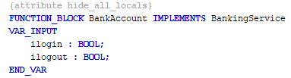
Następnie, aby dodać metody z interfejsu BankingService do klasy BankAccount musimy nacisnąć PPM na klasę oraz wybrać pole implement interfaces:
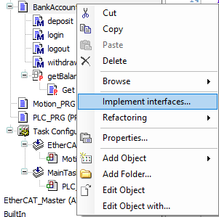
Dalej musimy także wybrać język implementacji metod (nie robiliśmy tego w interfejsie, więc CODESYS umożliwia również zmiany języków implementacji między klasami implementującymi dany interfejs – wygodne, ale i tak korzystamy głównie z ST):
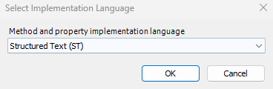
Pojawią się metody interfejsu BankingService – wszystkie mają warningi, które wynikają z braku implementacji metod:
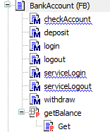
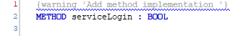
Dodajmy teraz prostą implementację metod – załóżmy, że na razie wszystkie 3 zwracają po prostu wartość TRUE, z racji, że nie mamy połączenia z żadnym serwisem bankowym. Poniżej przykładowa implementacja metody checkAccount.
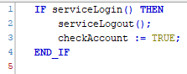
Jak widzimy – mimo że implementacja metod już w programie istnieje, metody nadal zwracają ostrzeżenia – wynika to z faktu, że ręcznie musimy usunąć pole {warning ‘ ‘}:
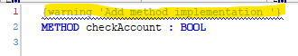
Teraz możemy korzystać już z metod wynikających z implementacji interfejsu BankingSevice, np. przed każdą wpłatą/wypłatą sprawdźmy nasze konto – jak poniżej (zmieniona implementacja metody withdraw – rozszerzona o sprawdzenie konta w serwisie bankowym):
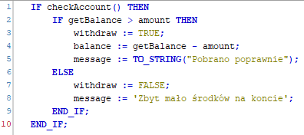

Dziedziczenie
Dziedziczenie jest jednym z kluczowych elementów programowania programowania obiektowego. Pozwala na rozszerzanie lub zmianę funkcjonalności istniejących klas.
Standardowo klasa może odziedziczyć po jednej klasie matce i jest to standardowe zachowanie w podejściu OOP – CODESYS nie jest tutaj wyjątkiem.
Aby odziedziczyć jakiś obiekt musimy wykorzystać słowo kluczowe EXTENDS lub podczas tworzenia klasy zaznaczyć pole Extends:
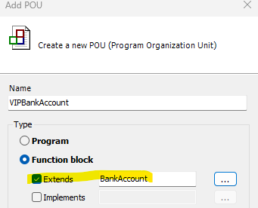
Stworzymy teraz kolejną klasę VIPBankAccount, która odziedziczy klasę BankAccount, jak powyżej. Po stworzeniu klasy, dodadzą się metody wynikające z implementacji interfejsu – tym razem jako błędy, a nie jako warningi – tym bardziej sugerując, że implementacja tych metod jest niezbędna.
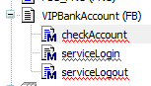
Przewrotnie jednak – usuniemy te metody aby zastosować implementację klasy matki – logowanie do serwisu zostawimy takie samo. Idąc dalej, dodamy dodatkowe wyjście, aby pokazać kilka funkcji związanych z dziedziczeniem klas – dodajmy wyjście isVIPUser.
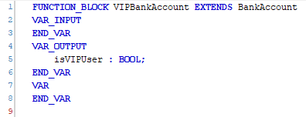
Pozostałe zmienne, które zostały odziedziczone po klasie matce, są oczywiście nadal dostępne i możemy z nich normalnie korzystać.
Teraz możemy stworzyć ciało naszej klasy – załóżmy, że chcemy, aby było dokładnie takie samo, jak ciało klasy matki – czyli wykorzystamy te same funkcje. W tym celu możemy wykorzystać wskaźnik SUPER – dzięki niemu odniesiemy się do wywołania klasy matki i będziemy mogli skorzystać z ciała klasy matki. Oszczędzi to masę pracy – po pierwsze, nie musimy przepisywać funkcjonalności klasy, po drugie wszelkie zmiany wprowadzamy tylko w jednym miejscu zamiast w dwóch. Pozwoli nam to uniknąć problemów wynikających z błędów wprowadzonych podczas edycji tych klas.
Implementacja klasy wygląda jak poniżej – musimy skorzystać ze składni SUPER^, ponieważ, SUPER jest wskaźnikiem, więc wyłuskujemy dostęp do klasy matki poprzez zastosowanie operatora ^:
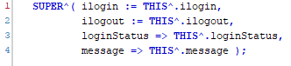
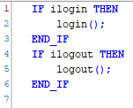
W podobny sposób możemy wykorzystać metody klasy matki. Jeżeli w klasie nie mamy zadeklarowanej żadnej metody, domyślnie korzystamy z metod klasy matki. Co w przypadku, gdy chcemy wykorzystać metodę klasy matki, ale zmienić lub dodać dodatkową funkcjonalność do. W takim celu możemy nadpisać metodę i np. skorzystać ze wskaźnika SUPER lub przepisać metodę w całości.
Zacznijmy od obsługi wyjścia isVIPUser, które załóżmy, że ma się zapalić po zalogowaniu, jak możemy to zrobić? Dodamy metodę login, która nadpisze metodę klasy matki. W tym celu naciskamy PPM na klasę i dodajemy metodę. Po wpisaniu nazwy, takiej samej jak nazwa klasy matki – część pól zostanie wyszarzonych – oznacza to, że właśnie nadpisujemy metodę klasy matki:
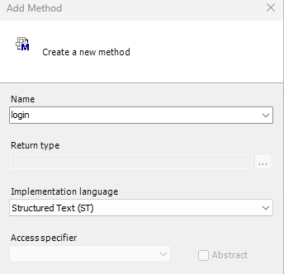
Po dodaniu metody, od razu wypełnią się również zmienne lokalne – zgodnie z tym co mamy w metodzie matce:
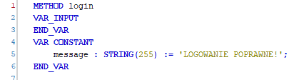
Idąc dalej, chcemy, aby metoda zapaliła wyjście isVIPUser po zalogowaniu, do logowania możemy skorzystać ze starej metody, przy użyciu wskaźnika SUPER. Po wykonaniu metody poprzez SUPER, możemy dopisać dalszą logikę, np. tak:
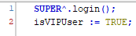
Zmieńmy jeszcze jedną metodę – np. wypłacenie pieniędzy, czyli metoda withdraw – załóżmy, że nowa klasa może tworzyć debet na końce. Patrząc na starą implementację metody, wiemy, że niestety będziemy musieli przepisać całość metody:
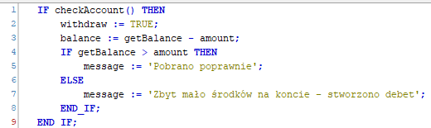
Jak widać, w bardzo prosty i szybki sposób, stworzyliśmy zupełnie nową funkcjonalność, mimo tego, że nasz wkład pracy, był znacznie niższy, niż ten przy tworzeniu klasy matki.

Klasa abstrakcyjna
Przejdźmy do ostatniego elementu programowania obiektowego – klasy abstrakcyjnej. Czym jest klasa abstrakcyjna? Jest to klasa, która nie może tworzyć własnych obiektów. Oznacza to, że nie możemy mieć zmiennych typu klasy abstrakcyjnej. Po co w takim razie klasy abstrakcyjne? Mogą to być wzorce klas dziedziczących klasę abstrakcyjną.
Stwórzmy nową klasę w projekcie – niech będzie to klasa modelującą jakiś obiekt – kształt. I niech będzie klasą abstrakcyjną jak poniżej:
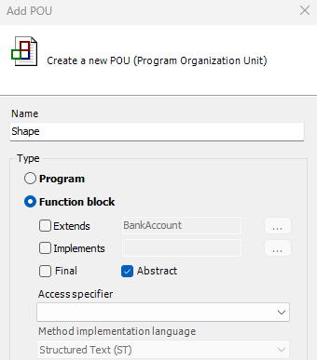
Po dodaniu klasy (zobacz, że przy deklaracji bloku pojawiło się słowo kluczowe ABSTRACT), dodajmy do niej wyjście area, na którym będziemy wystawiać wyliczone pole naszego kształtu:
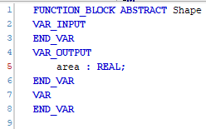
Dodajmy metodę calculateArea, która teraz posłuży nam do wyliczenia tego pola. Niech zwraca typ REAL:
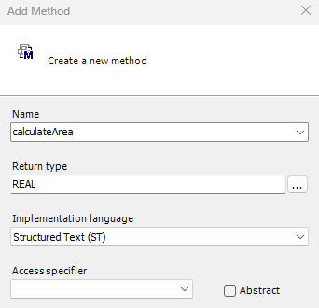
Po dodaniu metody – nie deklarujmy żadnej implementacji tej metody – zrobimy to w klasach dziedziczących po klasie Shape. Teraz w ciele klasy dodajmy przepisanie wartości wyliczonej metodą calculateArea do wyjścia area:
Stwórzmy teraz 3 klasy – Rectangle, Triangle i Circle – wszystkie niech dziedziczą po klasie Shape:
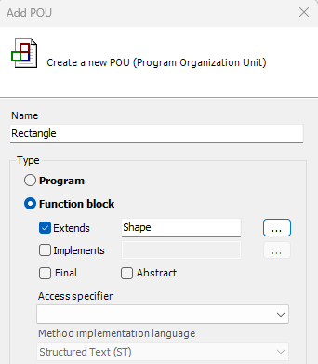
Niech klasa Rectangle posiada wejścia a i b – czyli boki naszego prostokąta:
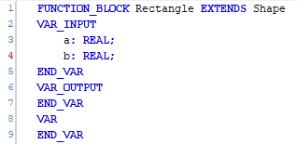
Niech wszystkie klasy pochodne, w swoim ciele implementowały ciało klasy matki, przy użyciu wskaźnika SUPER:
Do klasy Rectangle dodajmy metodę calculateArea i nadpiszmy metodę klasy matki, w której wyliczymy pole prostokąta:
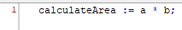
To samo zrobimy dla klas Triangle i Circle:
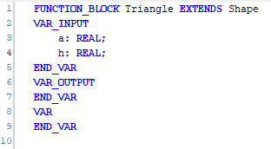
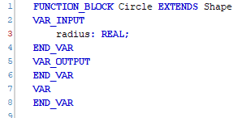
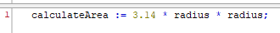
Po stworzeniu obiektów z klasy – widzimy, że metody się wykonują, wyliczamy pola, bez zmiany implementacji ciała klasy – zmieniliśmy jedynie implementację wyliczenia pola. Klasa abstrakcyjna posłużyła nam jako wzorzec do tej implementacji.
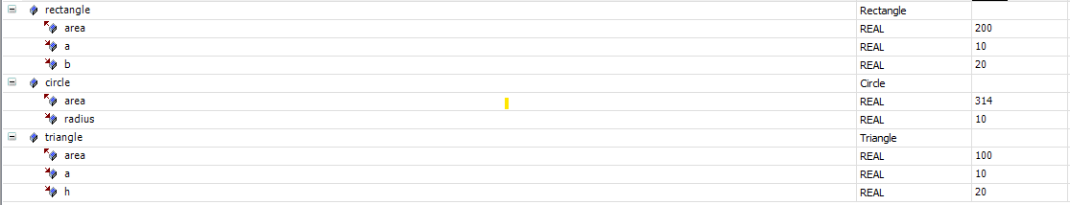

Klasa abstrakcyjna, a interfejs
W przykładzie powyżej widzimy jeden ze sposobów wykorzystania klasy abstrakcyjnej i zasadniczo można by zadać pytanie – dlaczego nie skorzystać po prostu z interfejsu, który będzie zawierał metodę calculateArea. Kompilator będzie nam nawet przypominał o implementacji danej metody.
Przykład został wybrany specjalnie w taki sposób, aby pokazać jak bardzo zbliżone są to koncepty (w sensie klasy abstrakcyjne i interfejsy). W wyższych językach programowania dochodzi do stałego rozwoju interfejsów i na dzień dzisiejszy rozróżnienie między nimi jest bardzo płynne, bo oba są w stanie uzyskać tą samą funkcjonalność (interfejsy nawet miejscami większą).
Podejście, kiedy wykorzystać klasę abstrakcyjna, a interfejs jest bardzo różne i różni się np. w zależności od wykorzystanego języka, czy po prostu polityki firmy. W miarę generalny konsensus mówi, że interfejsy wykorzystujemy wszędzie tam, gdzie chcemy opisać jakąś zmienną funkcjonalność.
W przypadku CODESYSa, wykorzystuję interfejsy kiedy faktycznie opisuję jakąś funkcjonalność – niekoniecznie nawet zmienną, a klasy abstrakcyjne kiedy modeluję jakąś „ideę”. Dla przykładu – wspomniana wcześniej klasa samochód – ogólnie mogłaby być klasą abstrakcyjną, natomiast funkcja rozruchu już interfejsem.

Polimorfizm
Ostatni element programowania obiektowego, niestety w przypadku CODESYSa nieco ograniczony. W skrócie opisuje sytuację, w której jeden element może zachowywać się w różny sposób. Poniżej na bazie stworzonych wcześniej programów zaprezentowano przykład polimorfizmu. Stworzymy funkję, która na wejściu przyjmie typ Shape:
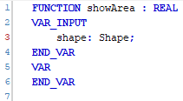
Na wyjściu niech wystawia po prostu pole area:
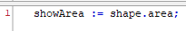
W ten sposób zadeklarowana funkcja będzie mogła obsłużyć wszystkie typy, które dziedziczą typ Shape – np. Rectangle, Triangle lub Circle:
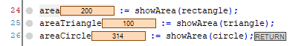
Wejściem funkcji może być też interfejs – wtedy wszystkie typy implementujące ten interfejs będą mogły zostać przekazane do tej funkcji.

